Ярмарка вакансий
Колледж является постоянным участником в профессиональной работе «Ярмарка вакансий» проводимых в начале календарного года городским Центром занятости населения, куда приглашаются представители промышленных предприятий, учебных заведений СПО, индивидуальные предприниматели для ознакомления учащийся молодежи городских общеобразовательных школ.
В декабре месяце 2019 г. такое мероприятие прошло на базе энергетического колледжа. Колледж представил широкий ассортимент выпускаемой продукции в Ресурсном центре «Машиностроитель», а также результаты достижений по всем специальностям, по которым ведется подготовка.
Мероприятие прошло с пользой школьникам. Многие учащиеся школы. После окончания 9 классов изъявили предложить обучение в колледже.
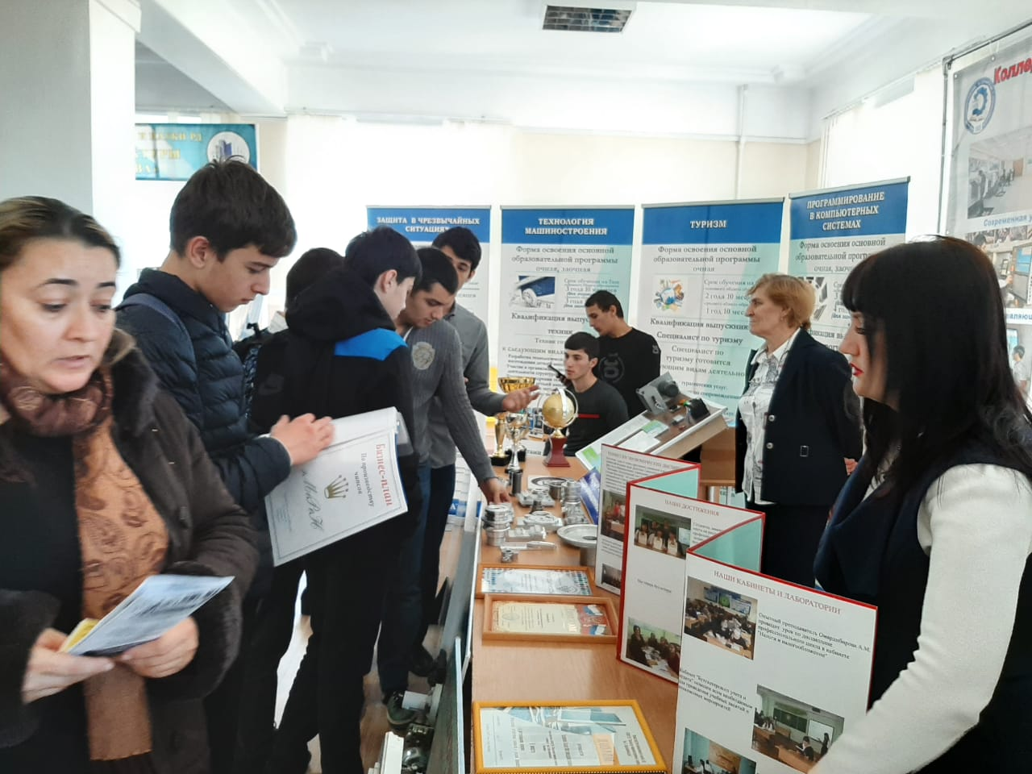
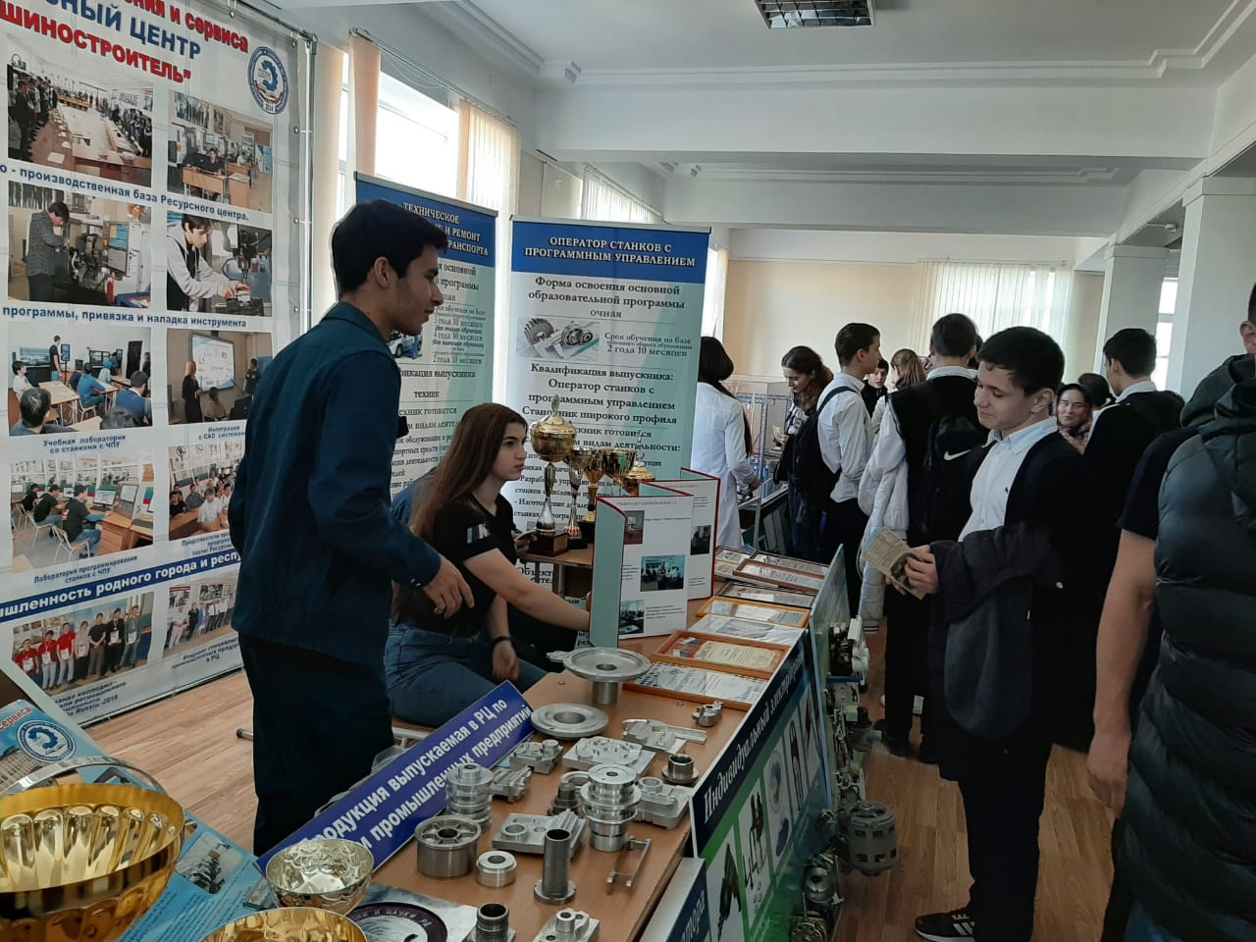

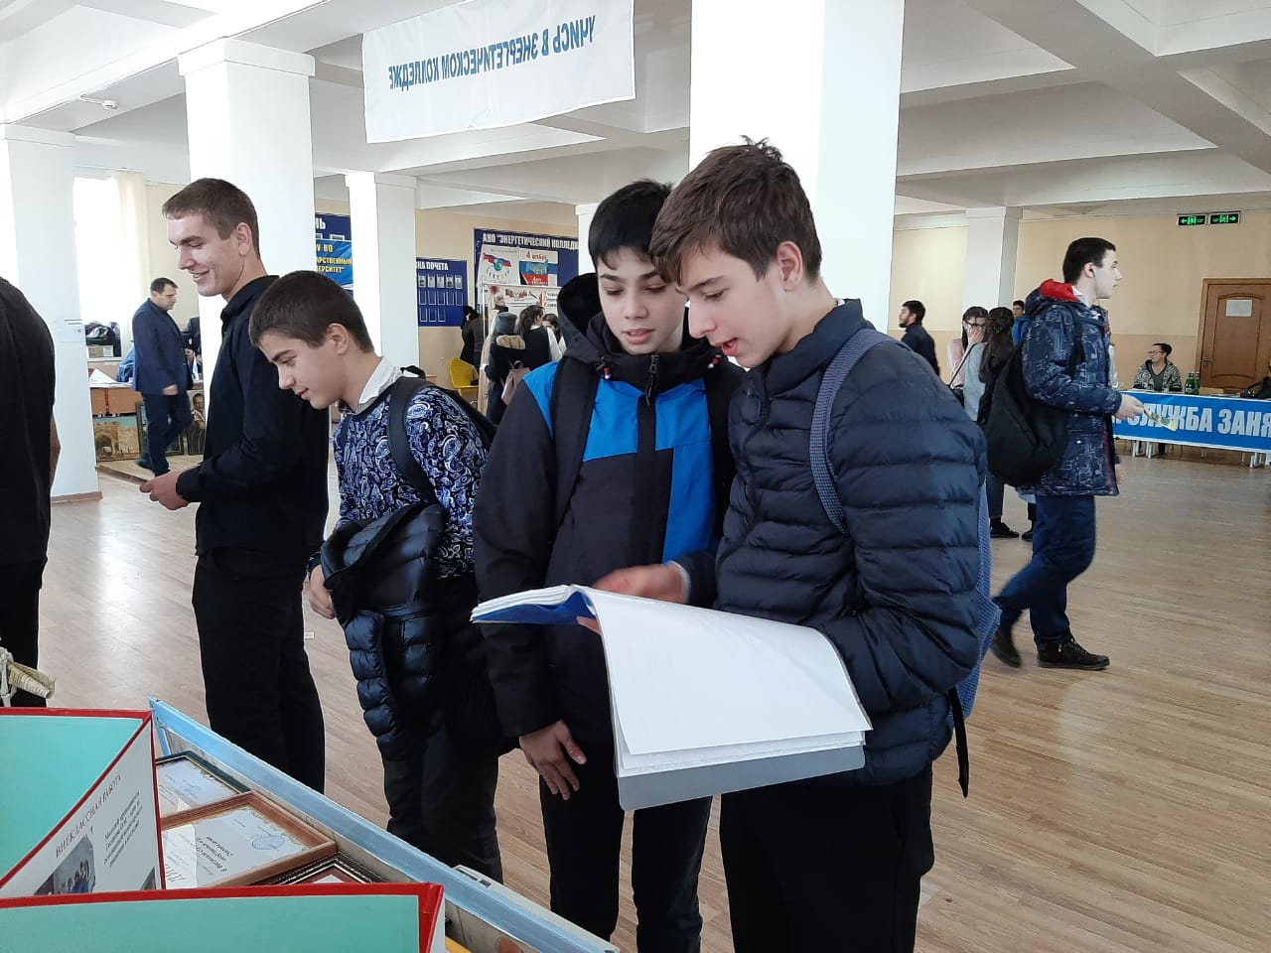

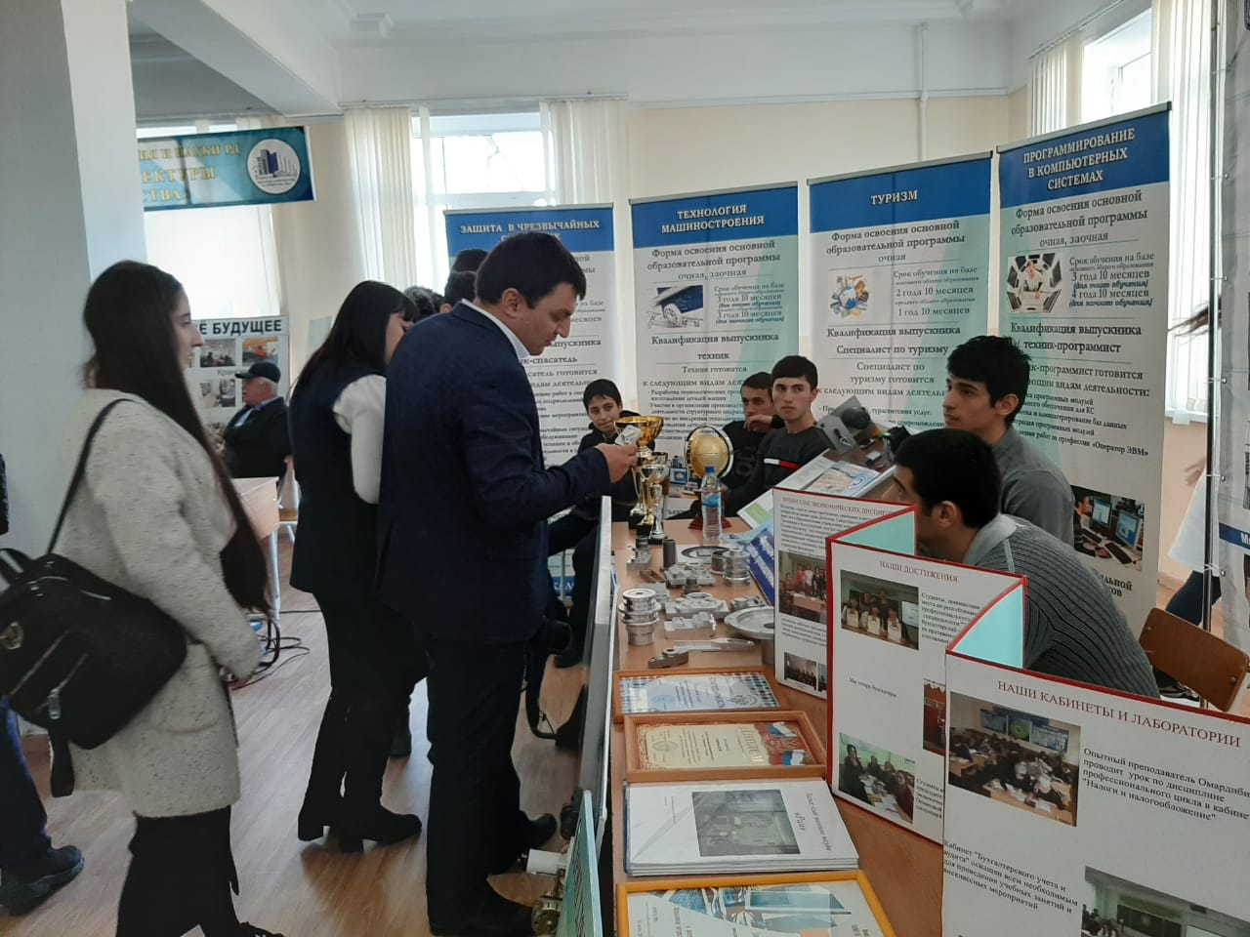
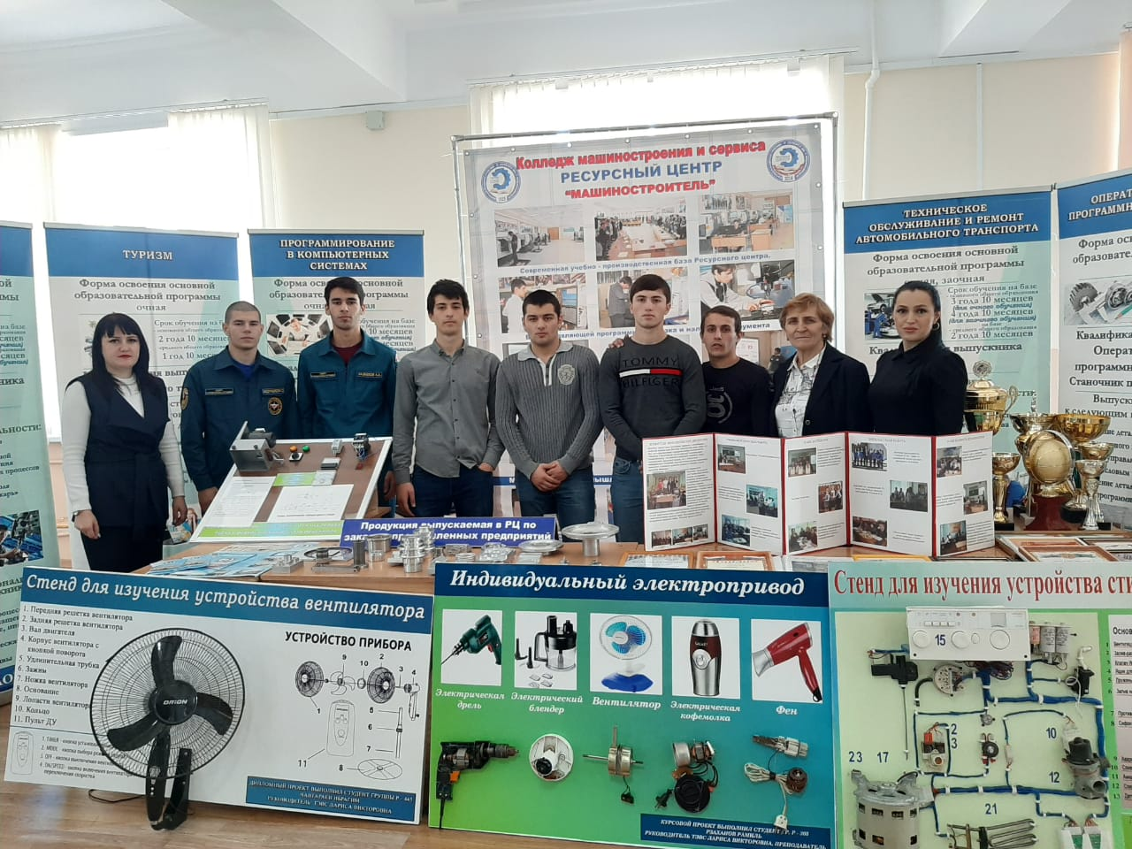
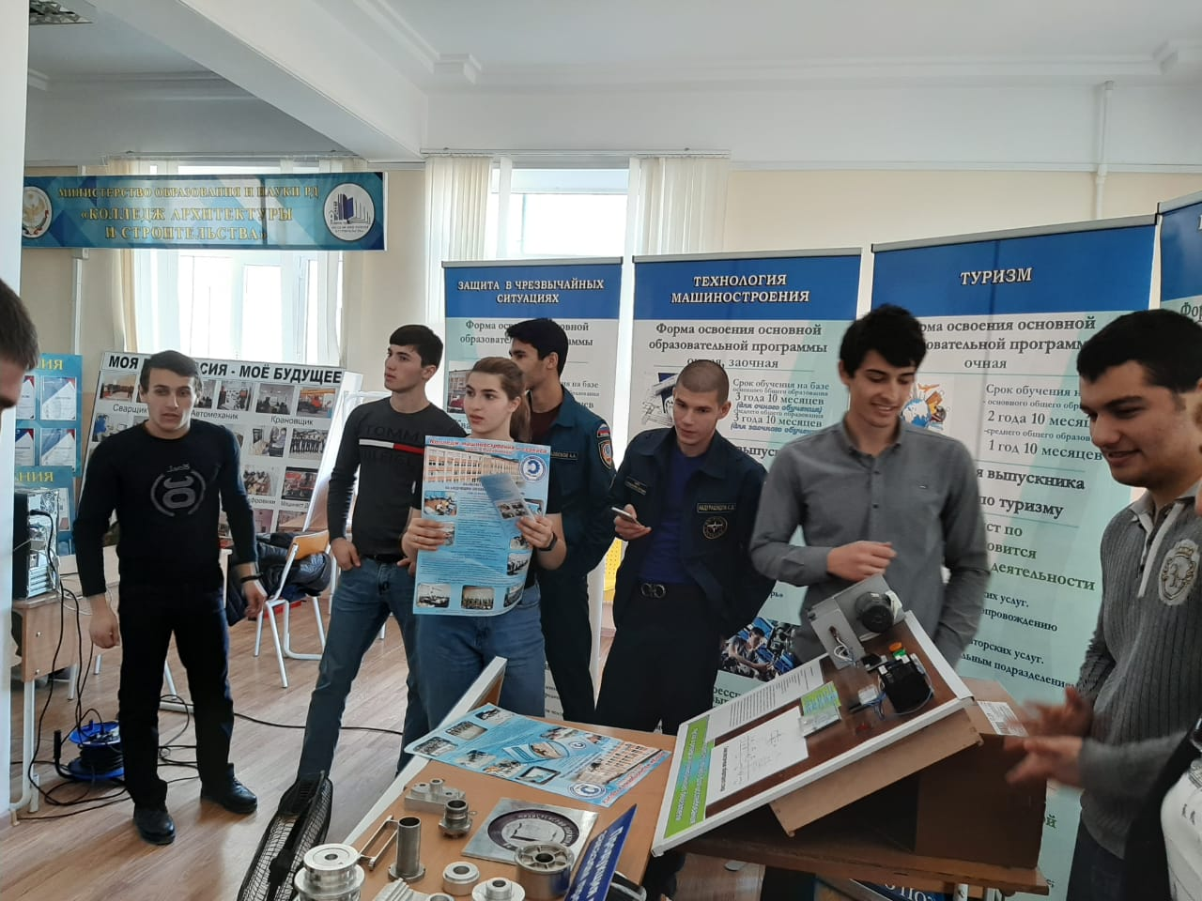

Председатель ЦК
«Технология машиностроения» Гасаналиев И.М.

